НОЧЬ КОСТРОВ ИЛИ НОЧЬ ГАЯ ФОКСА: ИСТОРИЯ ПРАЗДНИКА
Самым шумным праздником в Англии считается день Гая Фокса, который отмечают каждый год 5 ноября. Единственное, если этот день приходится на воскресенье, то праздник переносится на день раньше и отмечается в субботу и в ночь с 4 на 5 ноября.
Что означает для жителей Великобритании данный праздник, чем прославился Гай Фокс в истории своей страны, почему получила такую популярность маска Гая Фокса, разберемся ниже.

История праздника или Пороховой заговор
Гай Фокс, наверное, единственный преступник в мире, с именем которого связан праздник, отмечаемый практически всей страной. Причем связан этот день не с жизнью Guy Fawkes, а с одним из дней в его биографии. Этот день пришелся на 5 ноября, когда несколько заговорщиков планировали взорвать Парламент Великобритании во время выступления короля Якова I.
Там же должны были находиться представители обеих палат. Хоть Гай Фокс и не был инициатором «Порохового заговора», ему была отведена главная роль в нем – он был единственным, кто умел обращаться с порохом, поскольку имел военный опыт.

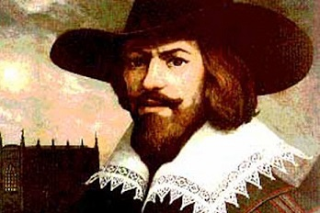

Почему заговорщики вообще решили взрывать Короля и депутатов обеих палат – вопрос отдельный. Все дело в том, что на территории Англии в те времена католики подвергались гонениям. В 1603 году скончалась ярая протестантка Королева Елизавета I, при которой католикам жилось совсем не сладко.
После нее трон занял Яков I – сын казненной по воле Елизаветы Марии Стюарт. Он терпимо относился к представителям католицизма, к тому же был женат на католичке, поэтому католики относились к его восшествию на престол с воодушевлением. И сначала Яков был настроен к католикам в Англии вполне лояльно, пока не узнал о готовящемся ими заговоре.
Тогда снова начались гонения и вернулись порядки, установленные Елизаветой.
После этого и был спланирован заговор, называемый «пороховым», инициатором которого стал Роберт Кэйтсби. 5 ноября 1605 года Яков должен был, как всегда, присутствовать на открытии очередной парламентской сессии, когда и предусматривался взрыв, мощность которого позволяла разрушить все здания Парламента и близлежащие территории.
Планировалось, что настолько шумное убийство короля и депутатов пробудит народ, который мигом свергнет правление протестантов. Заговорщикам удалось спрятать в заброшенном подвале, куда они заблаговременно прорыли тоннель, 36 бочонков пороха. Однако их планам не суждено было сбыться.
Один из заговорщиков поделился их планами с лордом Монтиглу, написав ему письмо с предупреждением, чтобы тот не появлялся на этой сессии Парламента. Лорд решил обезопасить не только свою жизнь, но и жизни остальных.
В итоге письмо дошло до самого Якова. Заговор тогда не раскрыли, чтобы поймать преступников на месте преступления. В ночь с 4 на 5 ноября 1905 года Guy Fawkes отправился в подвал, чтобы поджечь фитиль, но был пойман с поличным.
Улики, найденные при нем, не позволяли отпираться. Тогда же Гай Фокс заявил, что если бы его задержали внутри подвала, он бы взорвал и себя, и поймавших, и все здание.
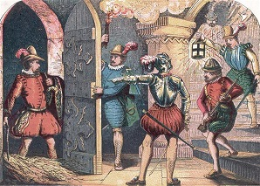

После пыток Гай Фокс выдал своих сообщников и рассказал все тайны заговора. Позже все виновные в заговоре были публично казнены, однако до сих пор в этой истории остается много загадок.
Некоторые историки считают, что спланировал заговор сам Яков I, чтобы укрепить свою власть, поскольку невозможно было незаметно провернуть посторонним людям все свои дела на территории, близкой к Парламенту.
Бочки с порохом были обезврежены, люди, живущие рядом и узнавшие о грозившей им опасности, тут же начали праздновать свое спасение. Они разжигали костры, кто-то изготовил первое в истории чучело Гая Фокса, чтобы сжечь его.
Эта же традиция с повсеместными кострами, дополненная фейерверками и взрывающимися петардами, дошла и до нашего времени.
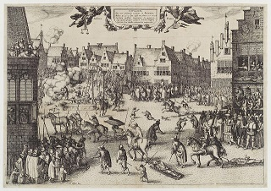

Ночь Гая Фокса сегодня
Каждый школьник в Англии знает детский стишок «Remember, remember the fifth of November», что в переводе означает «Помним, помним не зря пятый день ноября».
Ночь Гая Фокса не считается государственным праздником, но до 1959 года все жители Великобритании должны были принимать участие в праздновании этого дня.
Сейчас религиозная составляющая этого праздника ушла в прошлое, а день Гая Фокса часто называют Днем фейерверков или Днем костров. Считается, что фейерверки в Англии обрели популярность только благодаря этому празднику.
Уснуть в эту ночь не удается никому, поэтому улицы полны народу. Каждый уважающий себя англичанин в ночь Гая Фокса запускает в небо петарды или фейерверки, возит тележки с костром, сжигает специально сделанное чучело Гая Фокса или просто поддерживает других криками и аплодисментами.

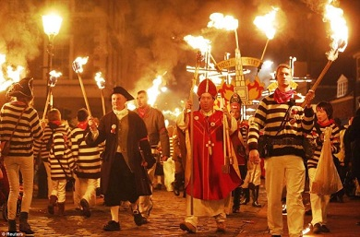

Стоит сказать, что праздник не ограничивается одним днем. Задолго до ночи Гая Фокса люди начинают «репетировать» взрывы и фейерверки. В ближайшие к 5 ноября выходные в парках проводят костюмированные представления и мероприятия для всех членов семьи.
Также день Гая Фокса отмечают и в нескольких бывших колониях Великобритании – в Австралии, Южной Африке, Новой Зеландии, в некоторых провинциях Канады.
Кроме веселой и шумной традиции празднования, сохранилась и еще одна традиция, связанная с днем Гая Фокса. Перед началом каждой сессии парламента теперь проводят особую церемонию осмотра всех подвальных помещений здания.

Шутливой традицией в Англии, связанной с 5 ноября, считается приготовление печенья (рецепты могут быть различными), когда в одно из них кладут острый порошок чили. Тот, кому достанется именно это печенье, получит незабываемый фейерверк еще и во рту.

Распространение символов
Стоит сказать, что просторечное обращение «парень» или «guy» пошло именно от имени отрицательного главного героя этого дня – Гая Фокса. Сначала словом «гай» обозначали его чучело, сжигаемое на 5 ноября, затем – чучело в общем смысле, еще позже – плохо одетого молодого человека, а теперь в разговорном английском часто так называют любого парня или молодого человека.
Большое распространение в современном мире получила маска Гая Фокса, которая известна всем, кто смотрел фантастический фильм «“V” значит Вендетта». Ее также называют маской Анонимуса или маской Вендетта.
Эта маска действительно похожа своими чертами – тонкими усиками и остроконечной аккуратной бородой – на своего прототипа.
Но рассматривается она не в контексте того, что Гай Фокс трусливый и подлый человек и предатель, а человек, который смог бросить вызов власти и бороться за правду.Создатель образа этой маски – художник Дэвид Ллойд – считает, что создал символ, за который можно спрятаться, но при этом выразить свою индивидуальность.
У современной молодежи в разных странах эта маска символизирует протест против тирании, коррупции, огромных корпораций и вообще нынешнего экономического и политического строя. Хотя есть в этом некоторое противоречие.
Покупая маску Гая Фокса, человек увеличивает доходы огромной корпорации «Warner Brothers», хотя с ней и ей подобными он и борется.

